PREDPRAZNIČNI PETEK
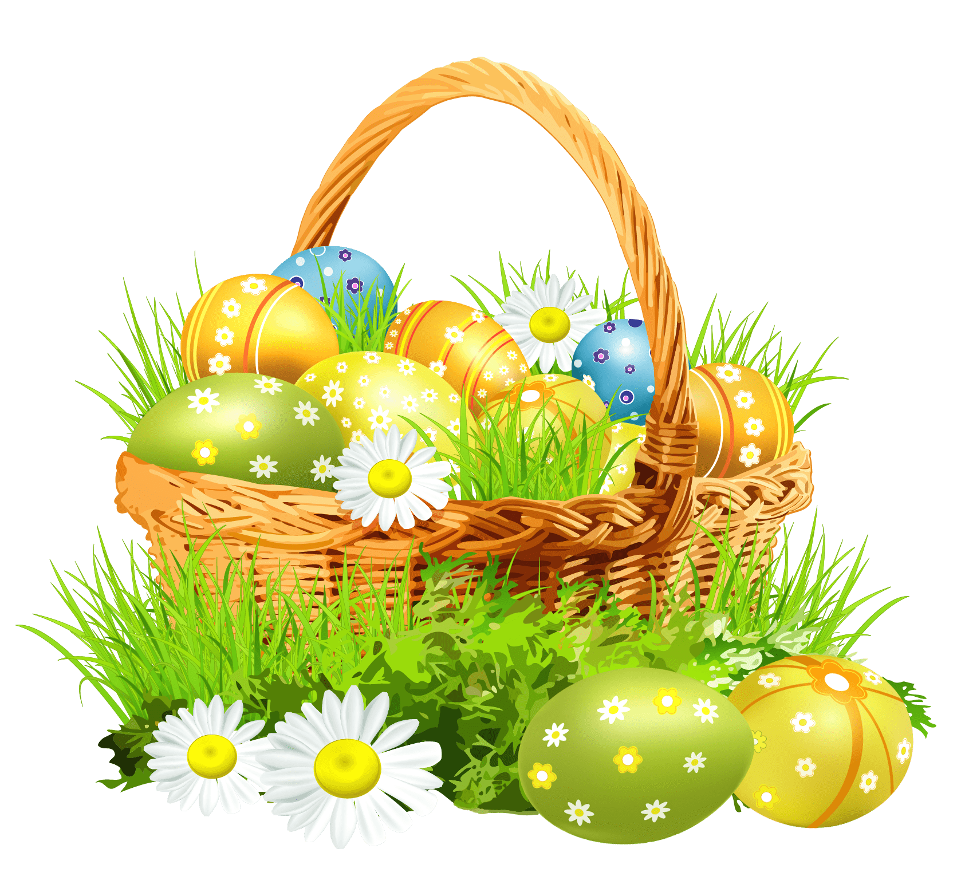
Pozdravljeni učenci!
Danes vas večina nima običajnega pouka. Nekateri imate kulturni dan, nekateri pa naravoslovni dan.
Prav zato, je tudi moja naloga malce drugačna. Pošiljam vam nekaj predlogov, kako si lahko polepšate prihajajoče praznične dni.

Zajček iz plastične žlice…
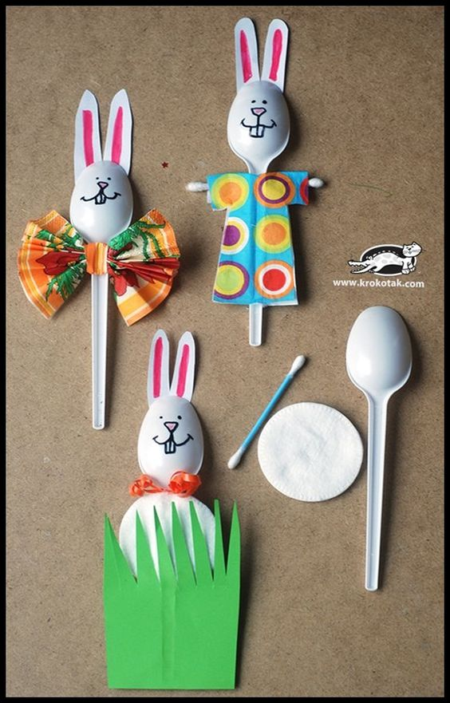

Zabavni zajčki… Papirnati piščanček…
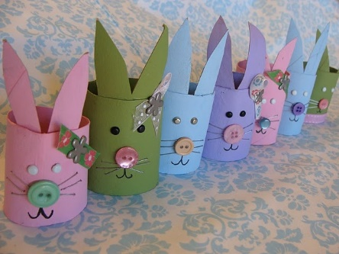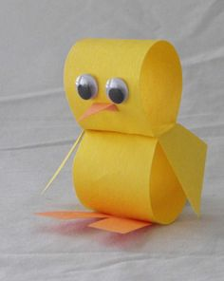

in še… velikonočni pogrinjek.
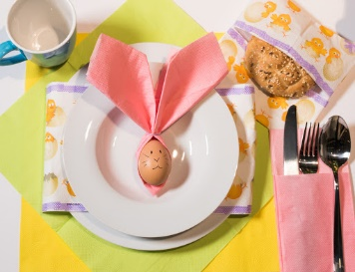
Želim vam lepe praznike!

